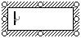  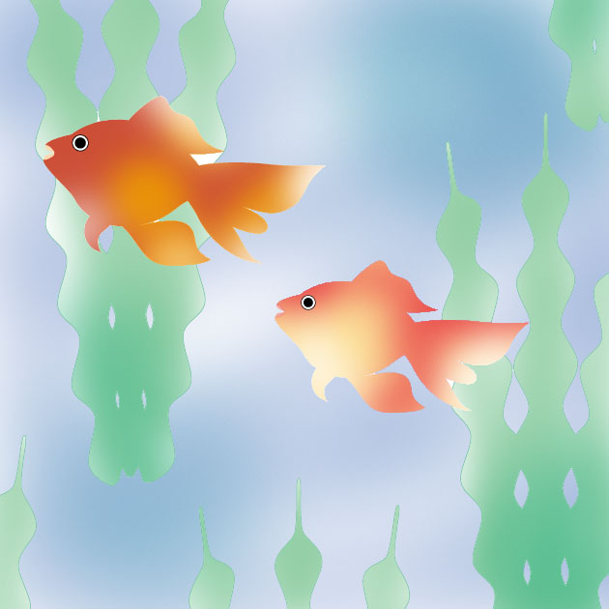  ﾃｷｽﾄﾎﾞｯｸｽ  1,画像を挿入  （２種類挿入してみましょう）。  挿入→図→ファイルから→ファイルの場所を▼から  ﾃﾞｽｸﾄｯﾌﾟを選ぶ→画像をｸﾘｯｸで選ぶ→挿入ｸﾘｯｸ |  | 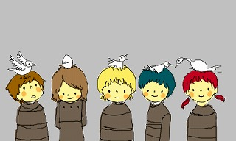
2,ﾃｷｽﾄﾎﾞｯｸｽで文字入力  ﾃｷｽﾄﾎﾞｯｸｽをｸﾘｯｸ→ﾏｳｽﾎﾟｲﾝﾀが+になるのでﾅﾅﾒ下に引っ張りながらﾃｷｽﾄﾎﾞｯｸｽを描く→  住所･電話番号･e-mailを入力（10pt～）  線なし 塗りつぶしなし にする |  | 〒710-0804 岡山県倉敷市西阿知2-3  e-mail yosi05@mx4.kct.ne.jp
3,さらにﾃｷｽﾄﾎﾞｯｸｽで文字入力  完成  氏名を入力する（12pt～）  →線なし・塗りつぶしなしにする  ※ 文字は色をつけてみる |  | 〒710-0804 岡山県倉敷市西阿知2-3  e-mail yosi05@mx4.kct.ne.jp  吉田 良子子
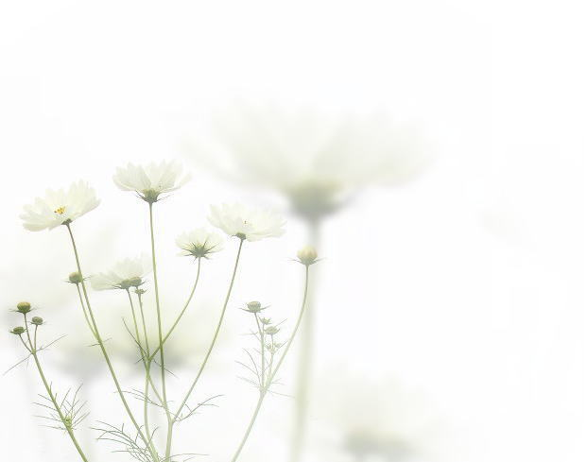  〒710-0804 倉敷市西阿知0120  ℡ 086-465₋0120  e-mail nisiati33@mx2.kct.ne.jp  西阿知 良子  サンプル |  |   〒710-0804 倉敷市西阿知0120  ℡ 086-465₋0120  e-mail nisiati33@mx2.kct.ne.jp  西阿知 良子
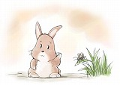 |  | 
〒710-0804 倉敷市西阿知0120  ℡ 086-465₋0120  e-mail nisiati33@mx2.kct.ne.jp  西阿知 太郎 |  |   